Частное образовательное учреждение дополнительного профессионального образования
«Гимназия искусств и культуры»
(ЧОУ ДПО «ГИК»)
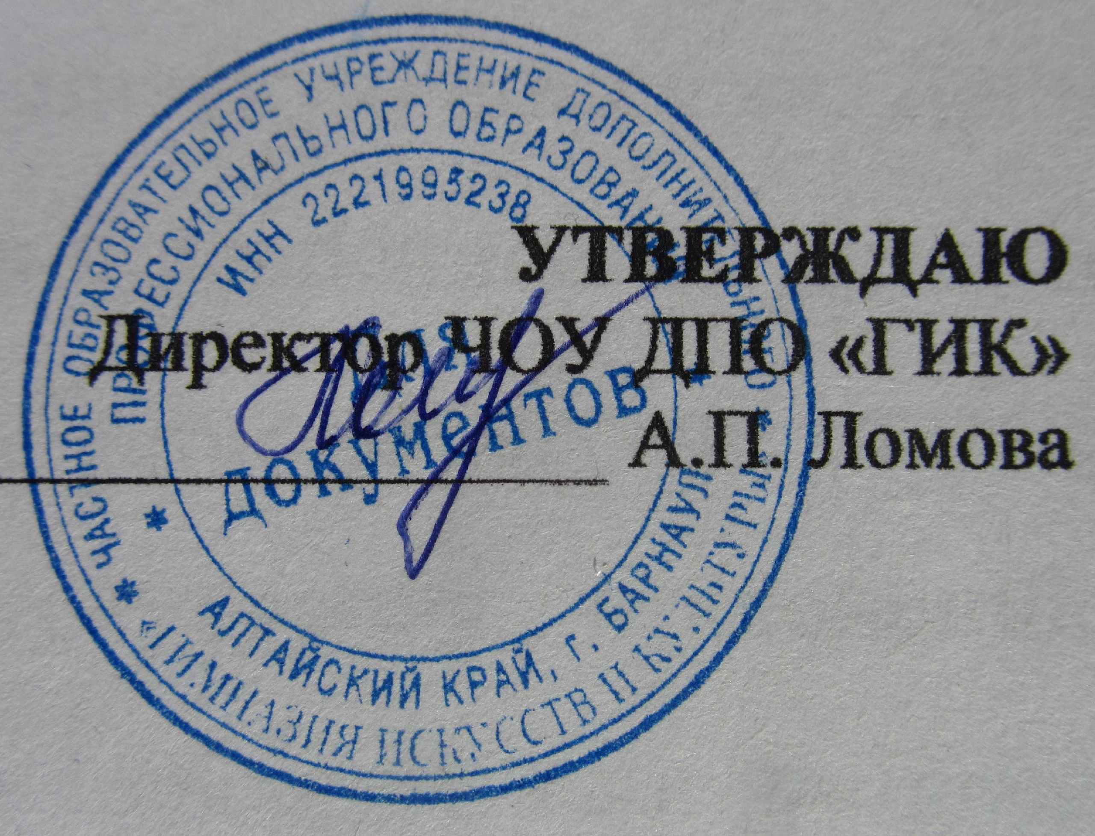

СОГЛАСОВАННО
На учебно-педагогическом совете
Протокол №7от «12» мая 2017

ПОЛОЖЕНИЕ
о правилах проведения просмотра на поступление в профессиональную танцевальную труппу «Театр танца»

1.Организация проведения отбора детей
Приемная комиссия формируется приказом директора ЧОУ ДПО «ГИК» из числа преподавателей ЧОУ ДПО «ГИК». Рекомендуемый количественный состав приёмной комиссии – не менее трёх человек, в том числе председатель комиссии и секретарь.
Цель приемных испытаний – выявить возможность обучения обучающихся в профессиональной танцевальной труппе «Театр танца».
Председателем комиссии является директор школы или его заместитель по учебно - воспитательной работе.
Работу приемной комиссии и делопроизводство, а также личный приём родителей (законных представителей) поступающих организует ответственный секретарь, назначаемый приказом директора. Секретарь ведет протоколы заседаний приёмной комиссии.
Приём в ПТТ «Театр танца» осуществляется по заявлению родителей (законных представителей) поступающих для несовершеннолетних детей, для потопающих достигших 18 лет по личному заявлению (приложение № 1,2).
В заявлении о приеме указываются следующие сведения:
- наименование образовательной программы в области искусств, на которую планируется поступление ребенка;
- фамилия, имя и отчество ребёнка, дата и место его рождения;
- фамилия, имя и отчество его родителей (законных представителей).
Подписью родителей (законных представителей) ребёнка также фиксируется согласие на процедуру отбора для лиц, поступающих в ПТТ «Театр танца» В заявлении также фиксируется факт ознакомления (в том числе через информационные системы общего пользования) с положениями о правилах проведения просмотра на поступление в профессиональную танцевальную труппу «Театр танца», о подачи апелляции при приеме по результатам проведения отбора детей, о согласии на обработку персональных данных.
При подаче заявления представляются следующие документы:
- копия свидетельства о рождении ребенка (паспорт)
- документ, удостоверяющего личность подающего заявление родителя (законного представителя) ребёнка;
-медицинские документы, подтверждающие возможность ребенка осваивать образовательные программы в области хореографического и театрального искусства.
Вступительный просмотр проводится в индивидуальной и коллективной (групповой) форме, присутствие родителей, законных представителей не рекомендуется.
2.Критерии оценки:
В процессе просмотра проверяются и выявляются потенциальные возможности ребенка для обучения в ПТТ «ТТ»
Критерии оценки:
- Внешний вид
- Гибкость
- Шаг
- Выворотность
- Прыжок
- Актёрское мастерство
- Импровизация
- Танцевальная комбинация

3. Сроки и процедура проведения отбора детей
ЧОУ ДПО «ГИК» самостоятельно устанавливает сроки проведения приема в соответствующем году, периоду.
Отбор детей проводится в формах прослушиваний, просмотров, показов, устных ответов и др. Формы проведения отбора детей по конкретной образовательной программе устанавливаются ЧОУ ДПО «ГИК» самостоятельно с учетом ФГТ.
При проведении отбора детей присутствие посторонних лиц не рекомендуется.
Решение о результатах отбора принимается комиссией по отбору детей на закрытом заседании простым большинством голосов членов комиссии, участвующих в заседании, при обязательном присутствии председателя комиссии или его заместителя. При равном числе голосов председатель комиссии по отбору детей обладает правом решающего голоса.
На каждом заседании комиссии по отбору детей ведется протокол, в котором отражается мнение членов комиссии о выявленных у поступающих творческих способностей и физических данных. Протоколы заседаний комиссии по отбору детей хранятся в ЧОУ ДПО «ГИК» согласно номенклатуре дел до окончания обучения всех лиц, поступивших на основании отбора в соответствующем году.
Результаты отбора объявляются не позднее трех рабочих дней после его проведения. Объявление указанных результатов осуществляется путем размещения пофамильного списка-рейтинга с указанием системы баллов, применяемой ЧОУ ДПО «ГИК», и оценок, полученных каждым поступающим. Данные результаты размещаются на информационном стенде и на официальном сайте ЧОУ ДПО «ГИК».
Поступающие, не участвовавшие в отборе в установленные сроки по уважительной причине (вследствие болезни или по иным обстоятельствам, подтвержденным документально), допускаются к отбору совместно с другой группой поступающих, или в сроки, устанавливаемые для них индивидуально в пределах общего срока проведения отбора детей.

4. Подача и рассмотрение апелляции. Повторное проведение отбора детей
Родители (законные представители) поступающих вправе подать письменное заявление об апелляции по процедуре проведения отбора (далее – апелляция) в апелляционную комиссию не позднее следующего рабочего дня после объявления результатов отбора детей.
Состав апелляционной комиссии утверждается приказом директора одновременно с утверждением состава комиссии по отбору детей. Апелляционная комиссия формируется в количестве не менее трех человек из числа работников ЧОУ ДПО «ГИК», не входящих в состав комиссий по отбору детей.
Апелляция рассматривается не позднее одного рабочего дня со дня её подачи на заседании апелляционной комиссии, на которое приглашаются родители (законные представители) поступающих, не согласные с решением комиссии по отбору детей.
Для рассмотрения апелляции секретарь комиссии по отбору детей направляет в апелляционную комиссию протоколы заседания комиссии по отбору детей, творческие работы детей (при их наличии).
Апелляционная комиссия принимает решение о целесообразности или нецелесообразности повторного проведения отбора в отношении поступающего, родители (законные представители) которого подали апелляцию. Данное решение утверждается большинством голосов членов комиссии, участвующих в заседании, при обязательном присутствии председателя комиссии. При равном числе голосов председатель комиссии обладает правом решающего голоса.
Решение апелляционной комиссии подписывается председателем данной комиссии и доводится до сведения подавших апелляцию родителей (законных представителей) под роспись в течение одного дня, следующего за днём принятия решения.
На каждом заседании апелляционной комиссии ведется протокол.

5. Порядок зачисления детей в ЧОУ ДПО «ГИК». Дополнительный приём детей
Зачисление в ЧОУ ДПО «ГИК» в целях обучения по дополнительным предпрофессиональным образовательным программам в области искусств проводится после завершения отбора в сроки, установленные ЧОУ ДПО «ГИК».
Основанием для приема в ЧОУ ДПО «ГИК» являются результаты отбора детей.
Зачисление осуществляется на основании приказа директора ЧОУ ДПО «ГИК».
При наличии мест, оставшихся вакантными после зачисления по результатам отбора, может проводиться дополнительный прием детей на образовательные программы в области искусств. Зачисление на вакантные места проводится по результатам дополнительного отбора в том же порядке, что и отбор поступающих, проводившихся в первоначальные сроки, и заканчивается до начала учебного года (не позднее 31 августа).
Организация дополнительного приёма и зачисления осуществляется в соответствии с правилами приема в ЧОУ ДПО «ГИК», при этом сроки дополнительного приёма детей публикуются на официальном сайте и на информационном стенде ЧОУ ДПО «ГИК».
6. Правила ЧОУ ДПО «ГИК» ПТТ театр танца
6.1.Сценические костюмы в ЧОУ ДПО «Гимназия искусств и культуры» (далее ЧОУ ДПО «ГИК») являются коллективными, выдаются на учебный год и подлежат сдаче в конце учебного года в костюмерную.
Если костюм (деталь, аксессуар, атрибут), выданного на учебный год утрачивается по вине ребенка, родители восстанавливают костюм (деталь, аксессуар, атрибут) за свой счет.
Хранение и передвижение сценических костюмов на конкурсы, поездки, выступления осуществляется в специальном чехле (кофр).
Выдача костюмов (передача костюма (костюмов) на учебный год.) Костюм выдается непосредственно родителям ребенка в специально назначенные дни, под роспись (в книге «учета передвижения костюмов и атрибутов») о получении и ознакомление с правилами «Гимназии искусств и культуры». Костюмы.
Сдача костюмов в конце учебного года производится костюмером в специально назначенные дни. Родители передают костюм в костюмерную (в книге «учета передвижения костюмов и атрибутов» прописывается: кто принял Ф.И.О. число, роспись) Костюмер (или временно исполняющего его обязанности, куратор) оценивает состояние костюма, проверяет наличие всех аксессуаров и атрибутов к нему, сверяет с книгой учета).
6.2.Конкурсная деятельность внутри города и за его пределами.
Оплата участия коллектива в конкурсе осуществляется в равных долях среди всеми участниками (обучающимися) ПТТ театр танца.
На выездные конкурсы (за пределами г. Барнаула) дети едут, проживают, питаются строго вместе с коллективом в равных условиях. Не допускается индивидуальное проживание, проезд, питание.
Затраты на проезд, проживание, питания педагогического состава (преподаватель, куратор или др.), сопровождающих детей в выездных поездках, фестивалях, конкурсах за пределами г. Барнаула, распределяются равными долями на родителей участников ПТТ театр танца.
6.3.Хореографические и театральные постановки
Выбор характера хореографической постановки/театральной постановки, группы, на которую ставится постановка, солистов, участников постановки, костюмов определяется художественным советом и художественным руководителем
Участие детей в хореографической/театральной постановке определяется возможностью участия ребенка в конкурсах и поездках.
Если ребенок по любой причине пропускает генеральную репетицию перед конкурсом (концертом), к участию в конкурсе он не допускается, а также может быть снят с постановки.
6.4. Учебный процесс
Учебный процесс строится по утвержденному расписанию ЧОУ ДПО «ГИК», с учебной нагрузкой до 4- 8 часов, неделю, так же предусмотрено дополнительное обязательное для посещений репетиционное время перед конкурсной деятельностью
Учебная форма для ПТТ театр танца, формируется по утверждённому ЧОУ ДПО «ГИК» списку форм по дисциплинам. Ношение формы обязательно. Ребенок без формы не допускается до занятий.
Все занятия ПТТ театр танца по всем дисциплинам учебного плана обязательны для посещений.
Пропуски занятий без уважительной причины ведут к отчислению из числа обучающихся ПТТ театр танца.
Администрация ЧОУ ДПО «ГИК» не несет ответственности за денежные средства и ценные вещи, находящиеся в пользовании учащихся. Ношение ювелирных украшений, дорогостоящих аксессуаров, использование персональной аудио-, видео- и фотоаппаратуры допускается только с разрешения администрации и под личную ответственность учащихся, и их законных представителей.
6.5.Порядок расчетов за обучение и сценические постановки и костюмы
Оплата за обучение, пошив сценических костюмов в ПТТ театр танца производится за счет средств ЧОУ ДПО «ГИК».
Оплата за сценические постановки, постановки малых форм (соло, дуэты, трио) мастер – классы, индивидуальные занятия приглашенных педагогов (иногородние) – оплачивается за счет средств ЧОУ ДПО «ГИК» отдельно оплачивается родителями (законными представителями), проезд, проживание, питание приезжего специалиста.
7. Правила внутреннего распорядка и техники безопасности на занятиях ППТ театр танца регулируются локальными актами ЧОУ ДПО «ГИК» положением о правилах внутреннего распорядка для обучающихся в ЧОУ ДПО «ГИК», инструкциями по ТБ для обучающихся ЧОУ ДПО «ГИК».

